Технические требования для подключения к сеансу видеоконсультации

Услуга видеоконсультации на **мобильных устройствах** доступна для следующих платформ:

|  |  |  |  |
| --- | --- | --- | --- |
|  | Google Android |  | Apple iOS |

Для подключения к сеансу видеоконсультации Вам необходимо использовать приложение Инфоклиника.RU:

|  |  |  |
| --- | --- | --- |
|  | Скачать Инфоклиника.RU для Android:  <https://play.google.com/store/apps/details?id=ru.clinicainfo.medcabinet> |  |
|  | Скачать Инфоклиника.RU для iOS:  <https://itunes.apple.com/us/app/infoklinika.ru/id1103725972> |  |
| В мобильном приложении добавьте профиль пользователя,  укажите адрес сайта **lk.klinikabudzdorov.ru** и Ваш логин и пароль | |  |

Услуга видеоконсультации на **персональных компьютерах** доступна для следующих платформ:

|  |  |  |  |  |  |
| --- | --- | --- | --- | --- | --- |
|  | Windows |  | Mac |  | Linux |

Для подключения к сеансу видеоконсультации через личный кабинет Вам необходимо использовать один из поддерживаемых браузеров:

|  |  |  |  |  |  |
| --- | --- | --- | --- | --- | --- |
|  | Google Chrome |  | Firefox |  | Opera |
|  | Яндекс.Браузер |  | Амиго |  | Спутник |
|  | Vivaldi |  | Uran |  | Нихром |
|  | Sleipnir |  | Chromodo |  | Torch Browser |
|  |  |  | Avast! SafeZone |  |  |

К компьютеру должны быть подключены следующие периферийные устройства

* Микрофон
* Динамики
* Веб-камера

Скорость подключения к сети интернет на любом из подходящих устройств должна составлять не менее 2мбит\с на прием\передачу.

Подключение к сеансу видеоконсультации

**Используя мобильные устройства:**

В назначенное время зайдите через мобильное приложение в раздел **«Мои записи»** и нажмите кнопку **«Онлайн прием»:**

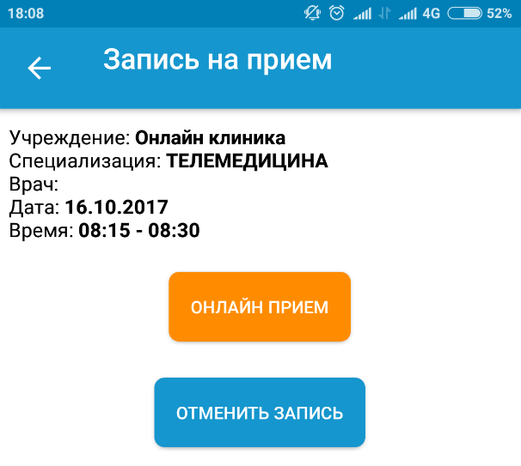

После чего откроется **окно видеоконсультации**, в котором будет видно изображение доктора и Ваше собственное. Дожидайтесь подключения врача для начала сеанса (может занять несколько минут)

**Используя персональный компьютер:**

В назначенное время зайдите в личный кабинет в раздел «**Мои записи**» и нажмите кнопку «**Онлайн прием**»:

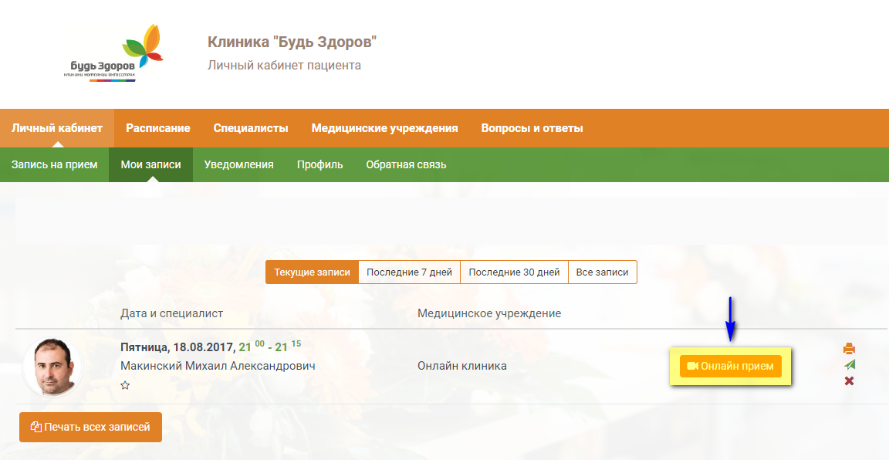

После чего откроется **окно видеоконсультации**, в котором будет видно изображение доктора и Ваше собственное. Дожидайтесь подключения врача для начала сеанса (может занять несколько минут):

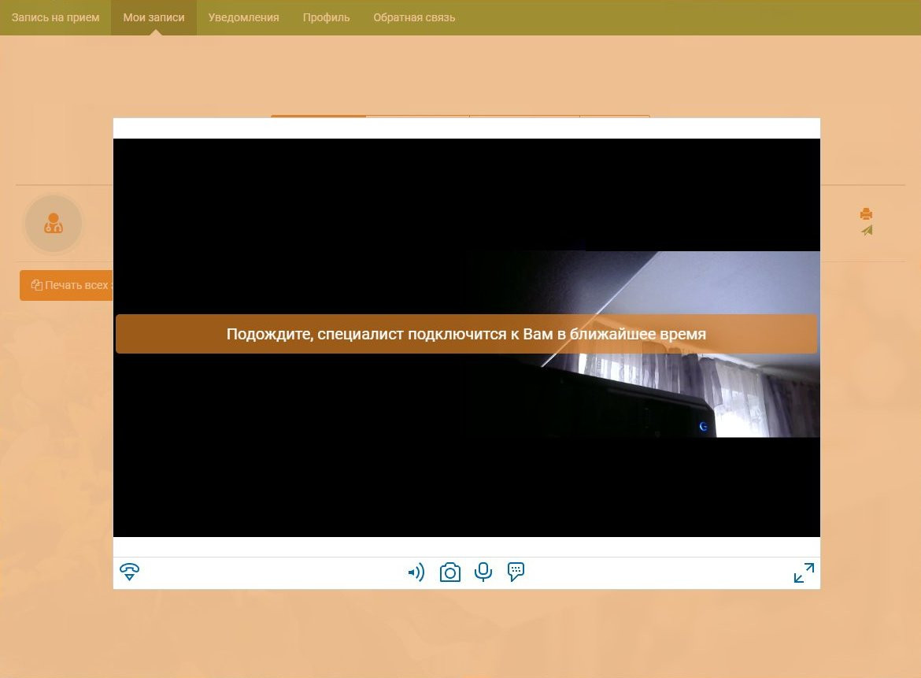

Устранение неполадок при подключении к сеансу видеоконсультации

**Для мобильных устройств:**

В случае возникновения проблем, просьба убедиться, что:

* Выполнены все технические требования к мобильным устройствам
* Мобильному приложению предоставлено разрешение к камере и микрофону

**Для персональных компьютеров:**

**Симптом**: После нажатия кнопки «Онлайн прием» в личном кабинете у Вас открылось **пустое белое окно** и больше ничего не происходит, видна надпись: «**Подождите, специалист подключится к Вам в ближайшее время**»

|  |  |  |
| --- | --- | --- |
|  | или |  |

**Решение**: Убедитесь, что Вы используете поддерживаемый браузер (список вначале). Данная проблема наблюдается с неподдерживаемыми браузерами:

|  |  |  |  |  |  |
| --- | --- | --- | --- | --- | --- |
|  | Microsoft Internet Explorer |  | Microsoft Edge |  | Apple Safari |

Попробуйте открыть личный кабинет в любом из поддерживаемых браузеров (Google Chrome, Opera, Firefox…)

__________________________________________________________________________________________________________________________________________________

**Симптом**: Подключение к сеансу видеоконсультации произошло, но **врач Вас не видит \ не слышит**.

**Решение**: Убедитесь в том, что микрофон \ веб-камера подключены к Вашему компьютеры и исправны. Проверьте разрешения на использования микрофона \ веб-камеры в браузере:

|  |  |
| --- | --- |
| В правом углу страницы отображается значок крестика на камере.  Выбран режим «Всегда блокировать доступ к веб-камере и микрофону»: | Нужно выбрать вариант «Предоставить сайту <https://portal2.bzklinika.ru> доступ к камере и микрофону»: |

__________________________________________________________________________________________________________________________________________________

**Симптом**: Подключение к сеансу видеоконсультации произошло, но **Вы не слышите врача, либо слышно очень тихо**.

**Решение**: Убедитесь в том, что динамики подключены к Вашему компьютеру и исправны. Проверьте уровень громкости на динамиках и в системе:

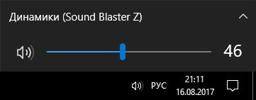

__________________________________________________________________________________________________________________________________________________

**Симптом**: **Вы нажимаете на кнопку «Онлайн прием» в личном кабинете, но ничего не происходит.**

**Решение**: Обратите внимание на уведомления в верхней части экрана. Возможно время видеоконсультации еще не наступило либо уже прошло.

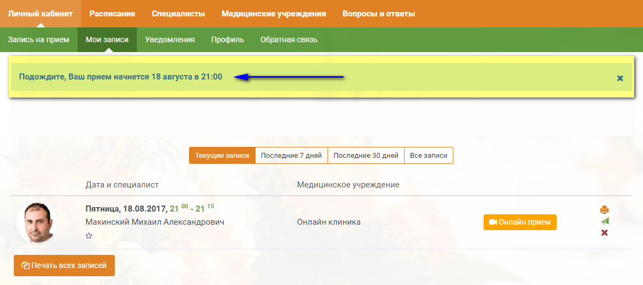

__________________________________________________________________________________________________________________________________________________

**Симптом**: Подключение к конференции произошло, но **врач не подключился.**

**Решение**: Попробуйте подождать, если спустя 2-3 минуты ничего не изменилось, попробуйте перезагрузить страницу и выполнить подключение повторно.

__________________________________________________________________________________________________________________________________________________

**Если ничего из вышеописанного Вам не помогло, ожидайте аудио-звонка от врача на номер мобильного телефона, указанного при регистрации. Врач свяжется с Вами в течение 5-10 минут.**